Предметная неделя математики
«Математический коктейль!»
День первый.
- Открытие предметной недели
Математика – одна из древнейших наук. Дать ее краткое определение просто невозможно, ведь человек научился считать намного раньше, чем писать. С арифметики, науке о числе, начинается знакомство с математикой.
О, математика земная,
Гордись прекрасная, собой.
Ты всем наукам мать родная
И дорожат они тобой.
Твои расчёты величаво
Ведут к планетам корабли,
Не ради праздничной забавы,
А ради гордости Земли!
В веках овеяна ты славой,
Светило всех земных светил.
Тебя царицей величавой
Недаром Гаусс окрестил.
Строга, логична, величава,
Стройна в полёте, как стрела
Твоя немеркнувшая слава
В веках бессмертье обрела.
Я славлю разум человека,
Дела его волшебных рук,
Надежду нынешнего века,
Царицу всех земных наук!
Знакомство воспитанников с планом проведения предметной недели

Из истории возникновения счёта. (Презентация)
Первобытные люди не знали цифр, но считать умели. Как? А очень просто — на пальцах. Именно пальцы являлись и первыми изображениями чисел, и, если хочешь, первым «калькулятором». Надо, например, прибавить к пяти три, пожалуйста, — загнул 5 пальцев на одной руке, 3 на другой. Загнул пальцы, значит, произвел сложение, разогнул — вычитание. Ну, а если уж пальцев на руке не хватает, можно использовать пальцы на ногах. Этот факт, как считают многие ученые, стал причиной того, что современный человек считает десятками
- Презентация «Из истории возникновения счёта»
- Посчитайте свои вещи с помощью подручных средств: камушков, бусинок, узелков и т.д.
День второй
«Геометрический коктейль»
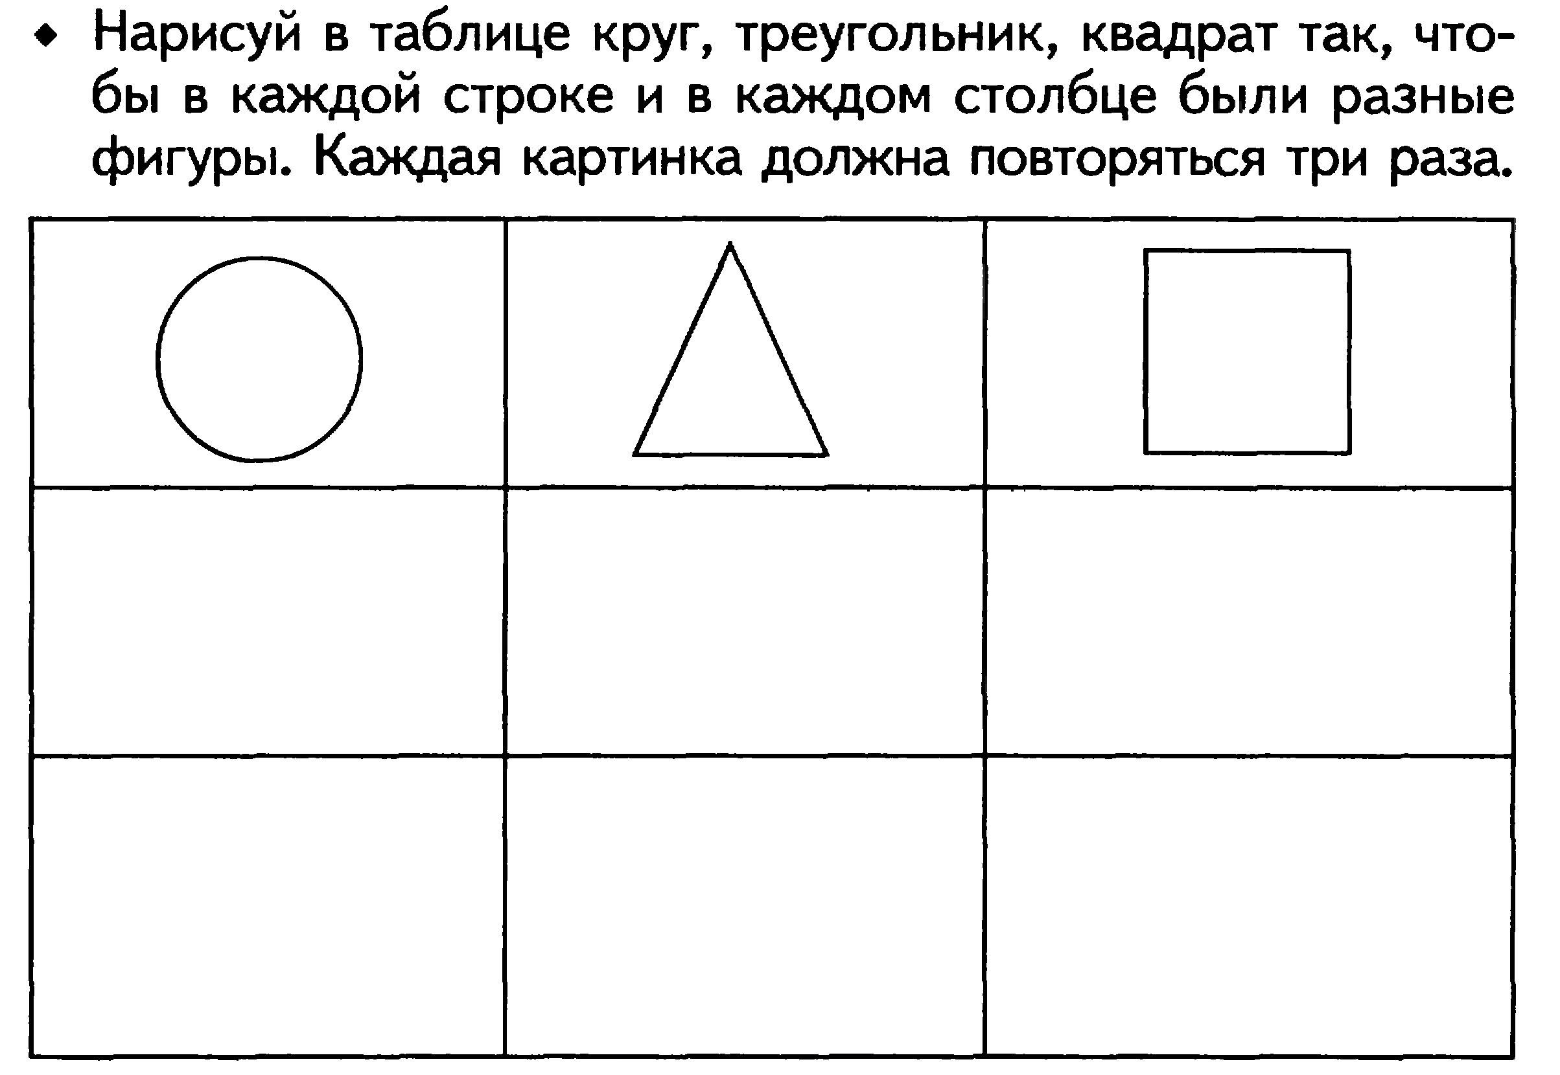
Задание 2
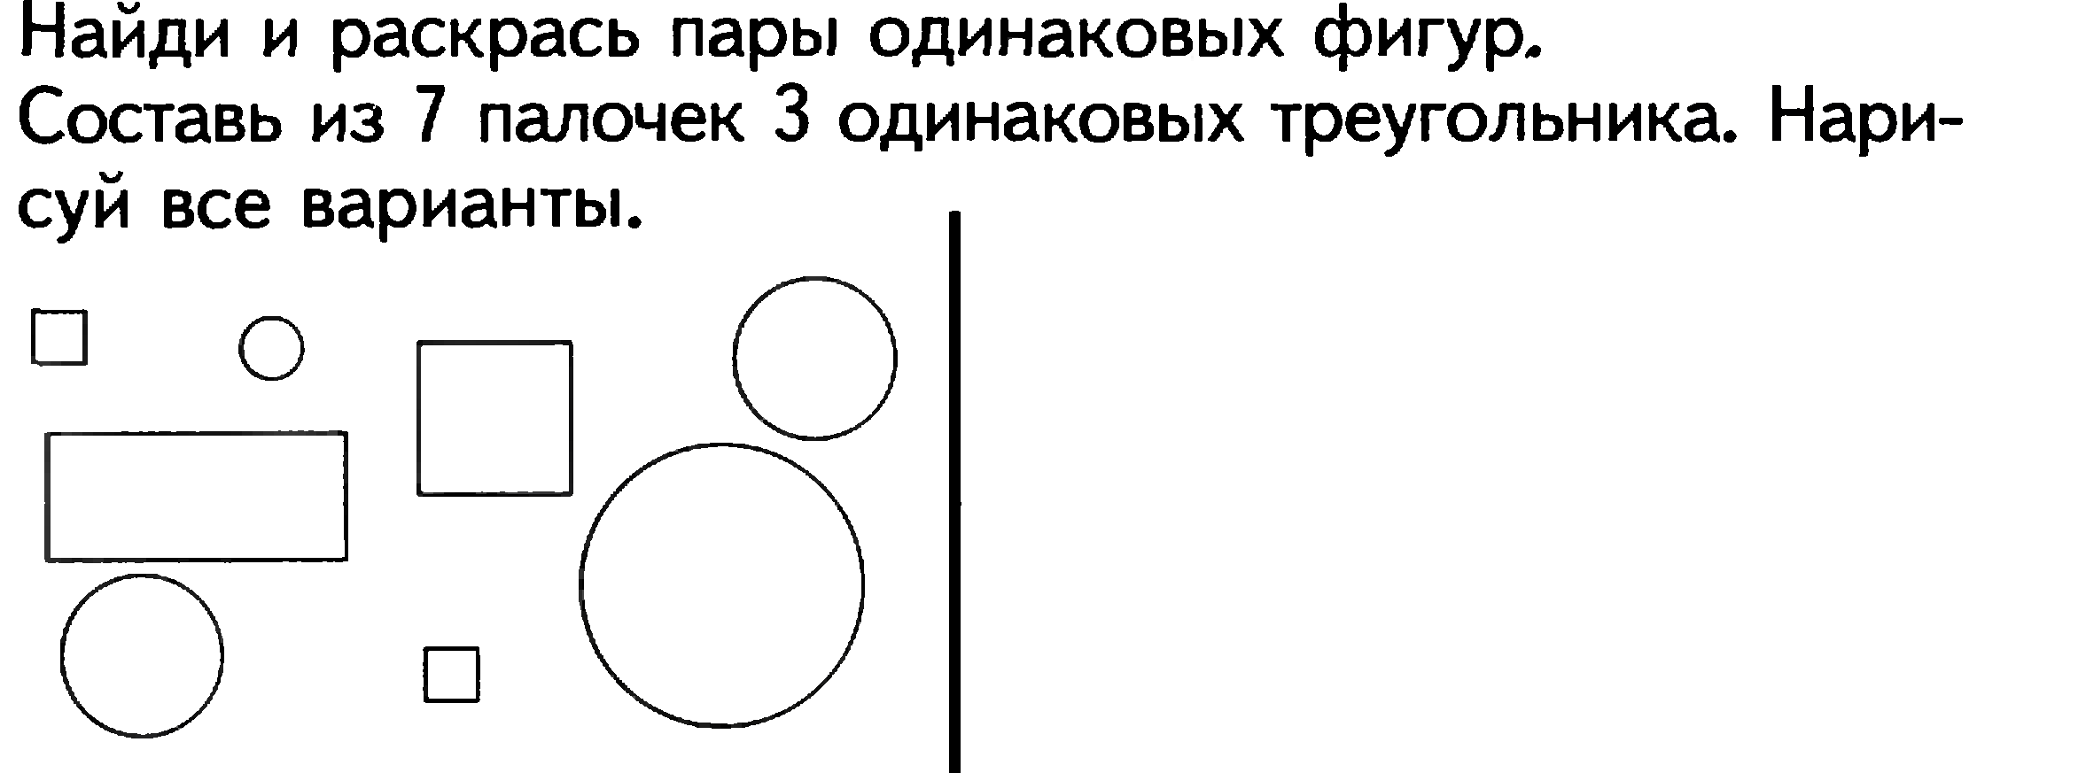

Задание 3
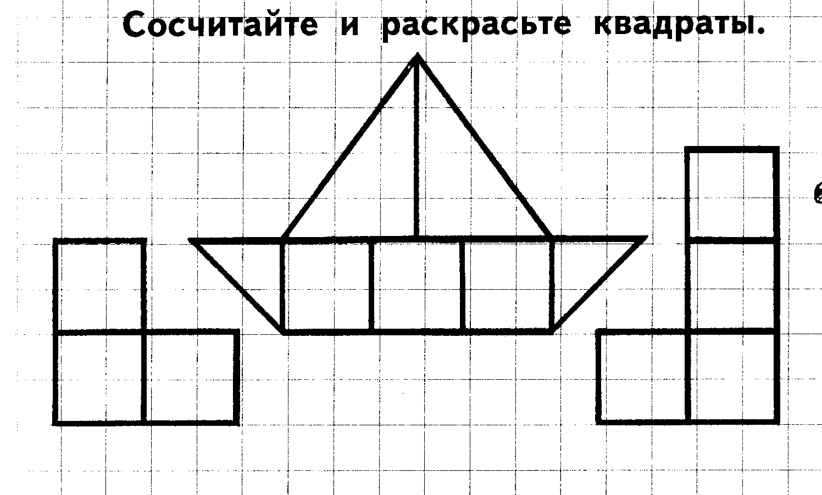

- Игра «Танграм»
День третий
- Конкурс «Лучший счетовод»
1.Какое число при счёте называют после числа 4, и число, которое при счёте называют перед числом 4.
- Назови число, которое на 1 больше, чем З.
- Назови число, которое на 1 меньше, чем З.
- Назови число, следующее при счёте за числом 8.
- Назови число, идущее при счёте перед числом 7.
- Назови число, которое стоит между числами 7 и 9.
- Назови «соседей» числа 9.
- Назови число, которое на 1 больше, чем 6.
- Назови число, которое на 1 меньше, чем 5.
- Увеличь число 5 на 1; уменьши число 4 на 1.
- Самое маленькое однозначное число.
- Самое большое однозначное число.
- Самое маленькое двузначное число.
- Самое большое двузначное число.
- Сколько рук у человека?
- Сколько пальцев на одной руке?
- Сколько пальцев на двух руках?
- Сколько углов у треугольника?
- Сколько сторон у трёх треугольников?
Задачи на смекалку
- Маше 1О месяцев. Сколько ей будет через месяц?
- Саше 1О лет. Вова на 2 года старше. Сколько лет Вове?
- Длина карандаша 1 дм 4 см, а кисточка на 1 см короче. Какой длины кисточка?
- В одном бидоне 1О л воды, в другом - 5 л воды. Сколько литров воды в двух бидонах?
- Дима начертил отрезок длиной 15 см, а надо было начертить на 1 см короче. Какой длины надо было начертить отрезок?
- Игра «Царица Математика»
- На полу чертится круг диаметром три метра. Один из детей — царица Математики — встает в центр круга. Дети бегают внутри круга и за его пределами. По команде педагога все замирают. Царица Математики бросает мяч одному из тех, кто оказался в круге. Он должен ударить мячом о пол столько раз, сколько детей находится за пределами круга. Затем игра повторяется с новой царицей.
День четвёртый
- Игры с геометрическими фигурами
- Игра «Чёрный ящик»
День пятый
- Математический коктейль
Весёлые задачки
- Петух, стоя на одной ноге весит 5кг. Сколько он будет весить, стоя на двух ногах? (5кг)
- У родителей 6 сыновей. Каждый имеет сестру. Сколько всего детей в семье? (7)
- Какое число приказывает? (Три)
- Дед, бабка, внучка, Жучка, кошка, мышка тянули-тянули и вытянули репку. Сколько глаз смотрело на репку?(12)
- Какие два числа, если их перемножить, дают такой же результат, что и при их сложении? (2 и 2)
- Сколько рогов у трех коров? (6)
- Сколько музыкантов в квартете? (4)
- Наименьшее двузначное число? (10)
- Конкурс считалок
- Подведение итогов
Домашнее задание
Задание 1
- Нарисуй столько кружков, сколько лап у кошки.
- Напиши столько палочек, сколько углов в треугольнике
- На одной строке нарисуй 5 кругов, на другой столько же квадратиков
Задание
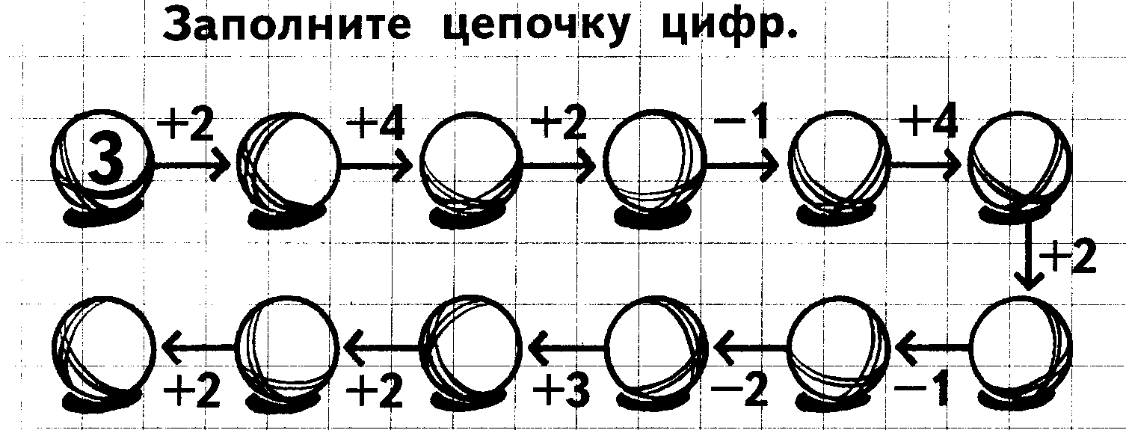
Задание
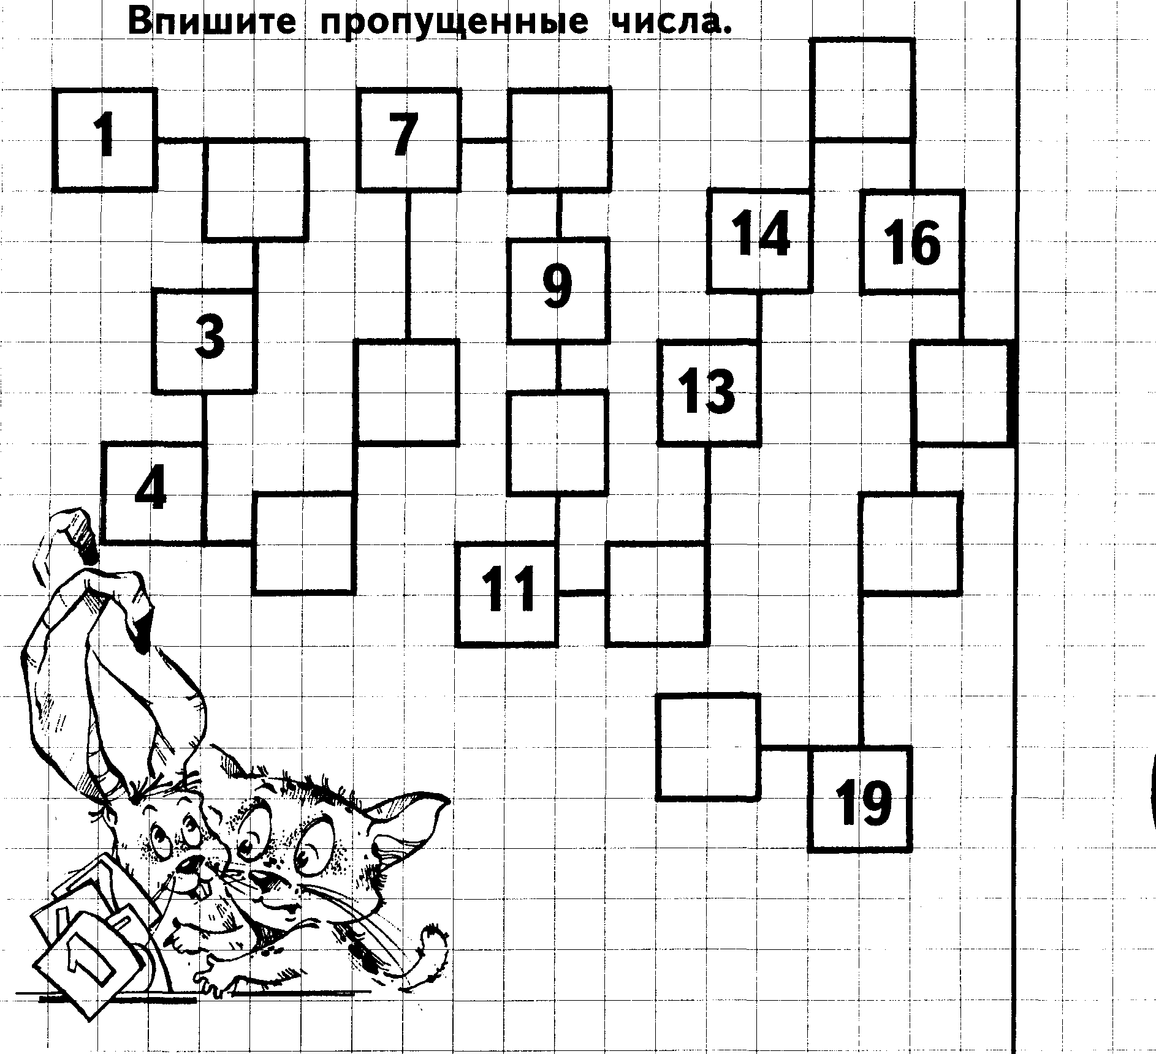
Задание
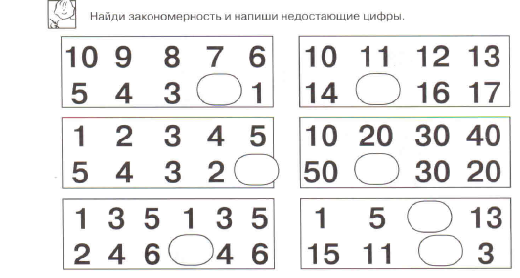
Задание

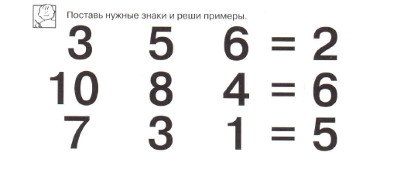

Задание
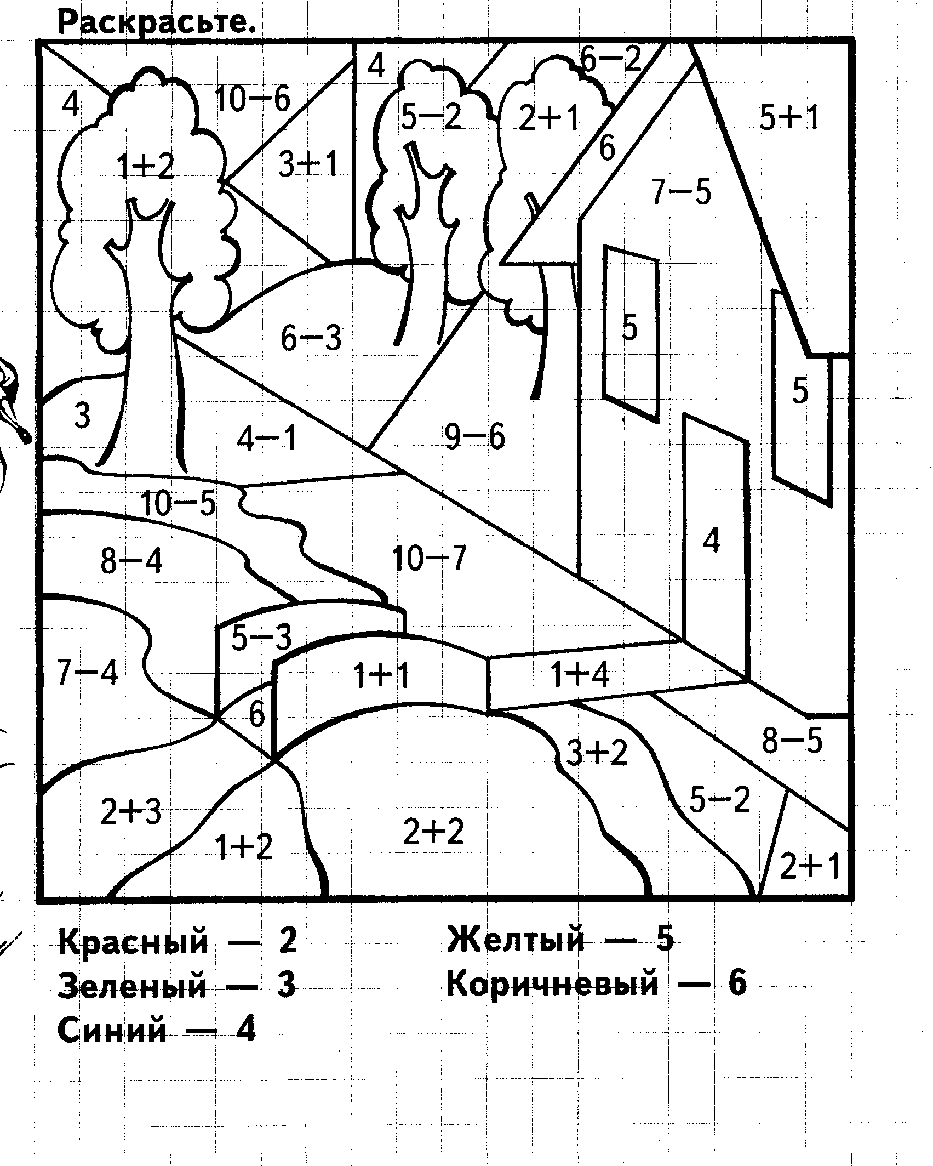

Задание

Задание

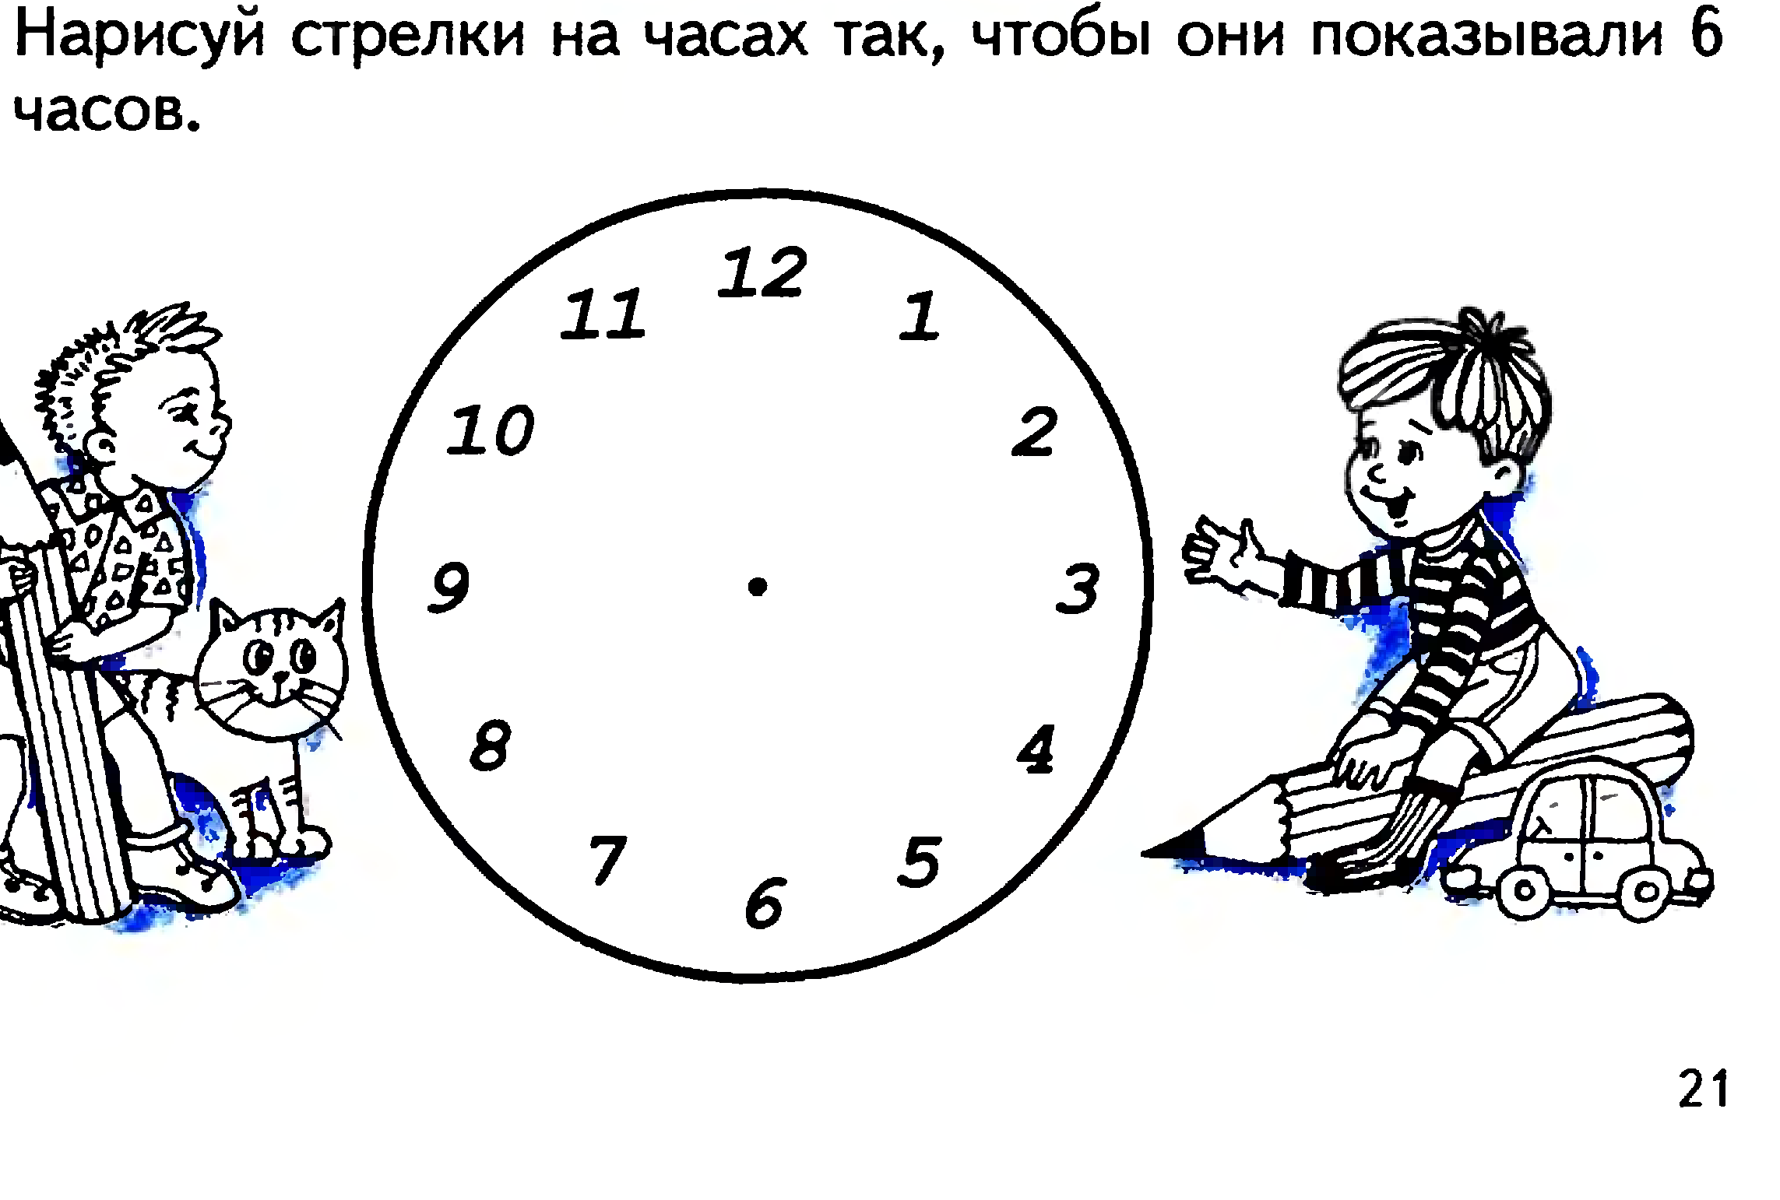
Задание

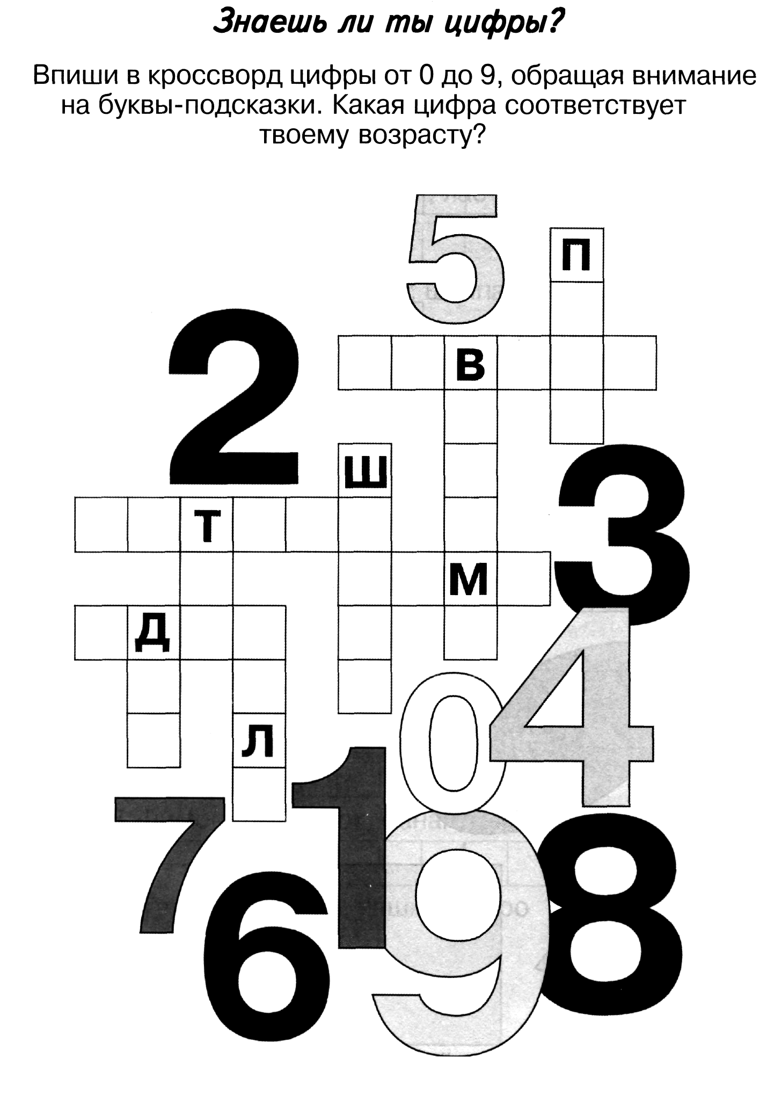

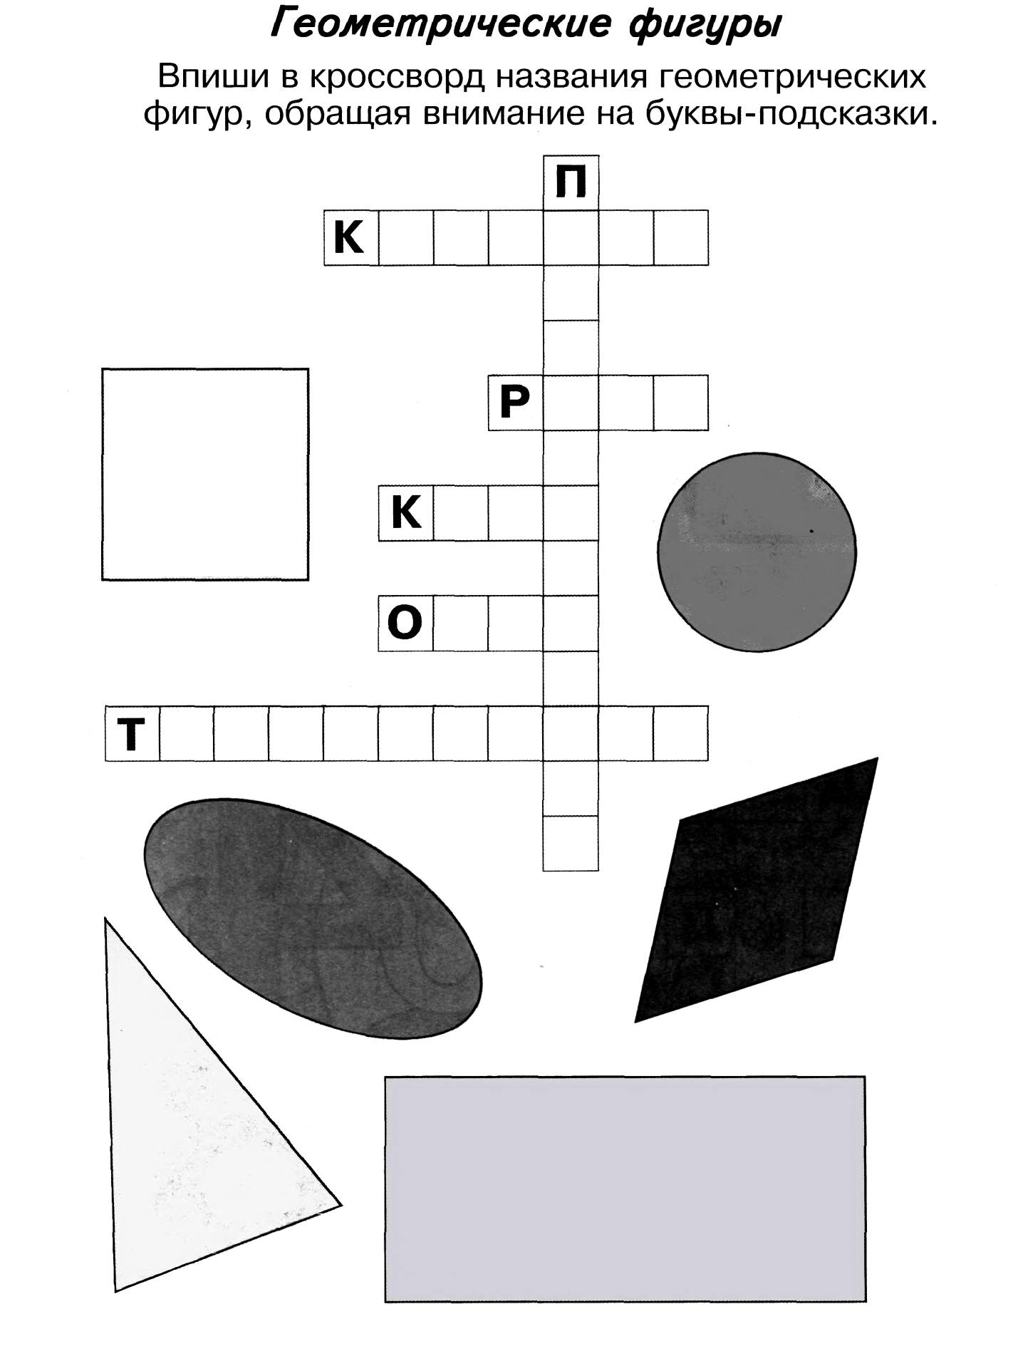

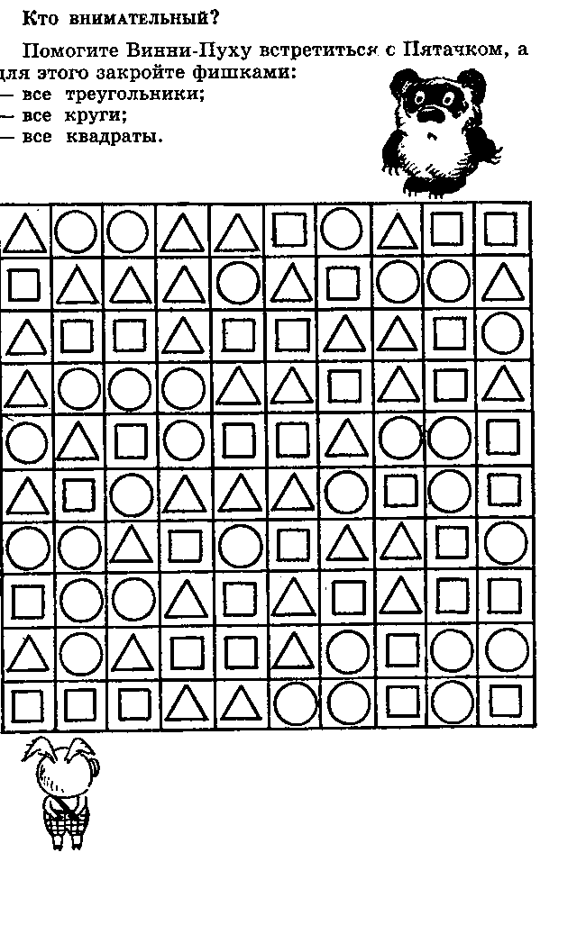
Задание

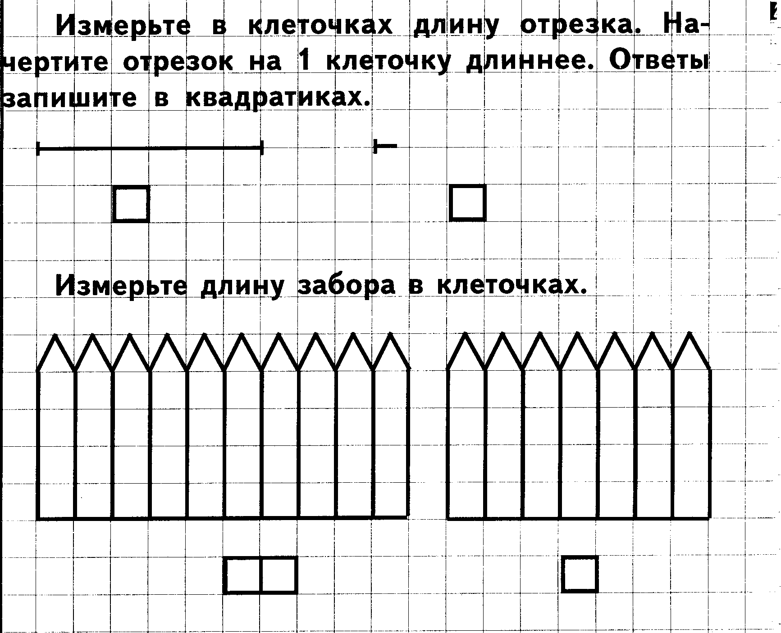

Задание
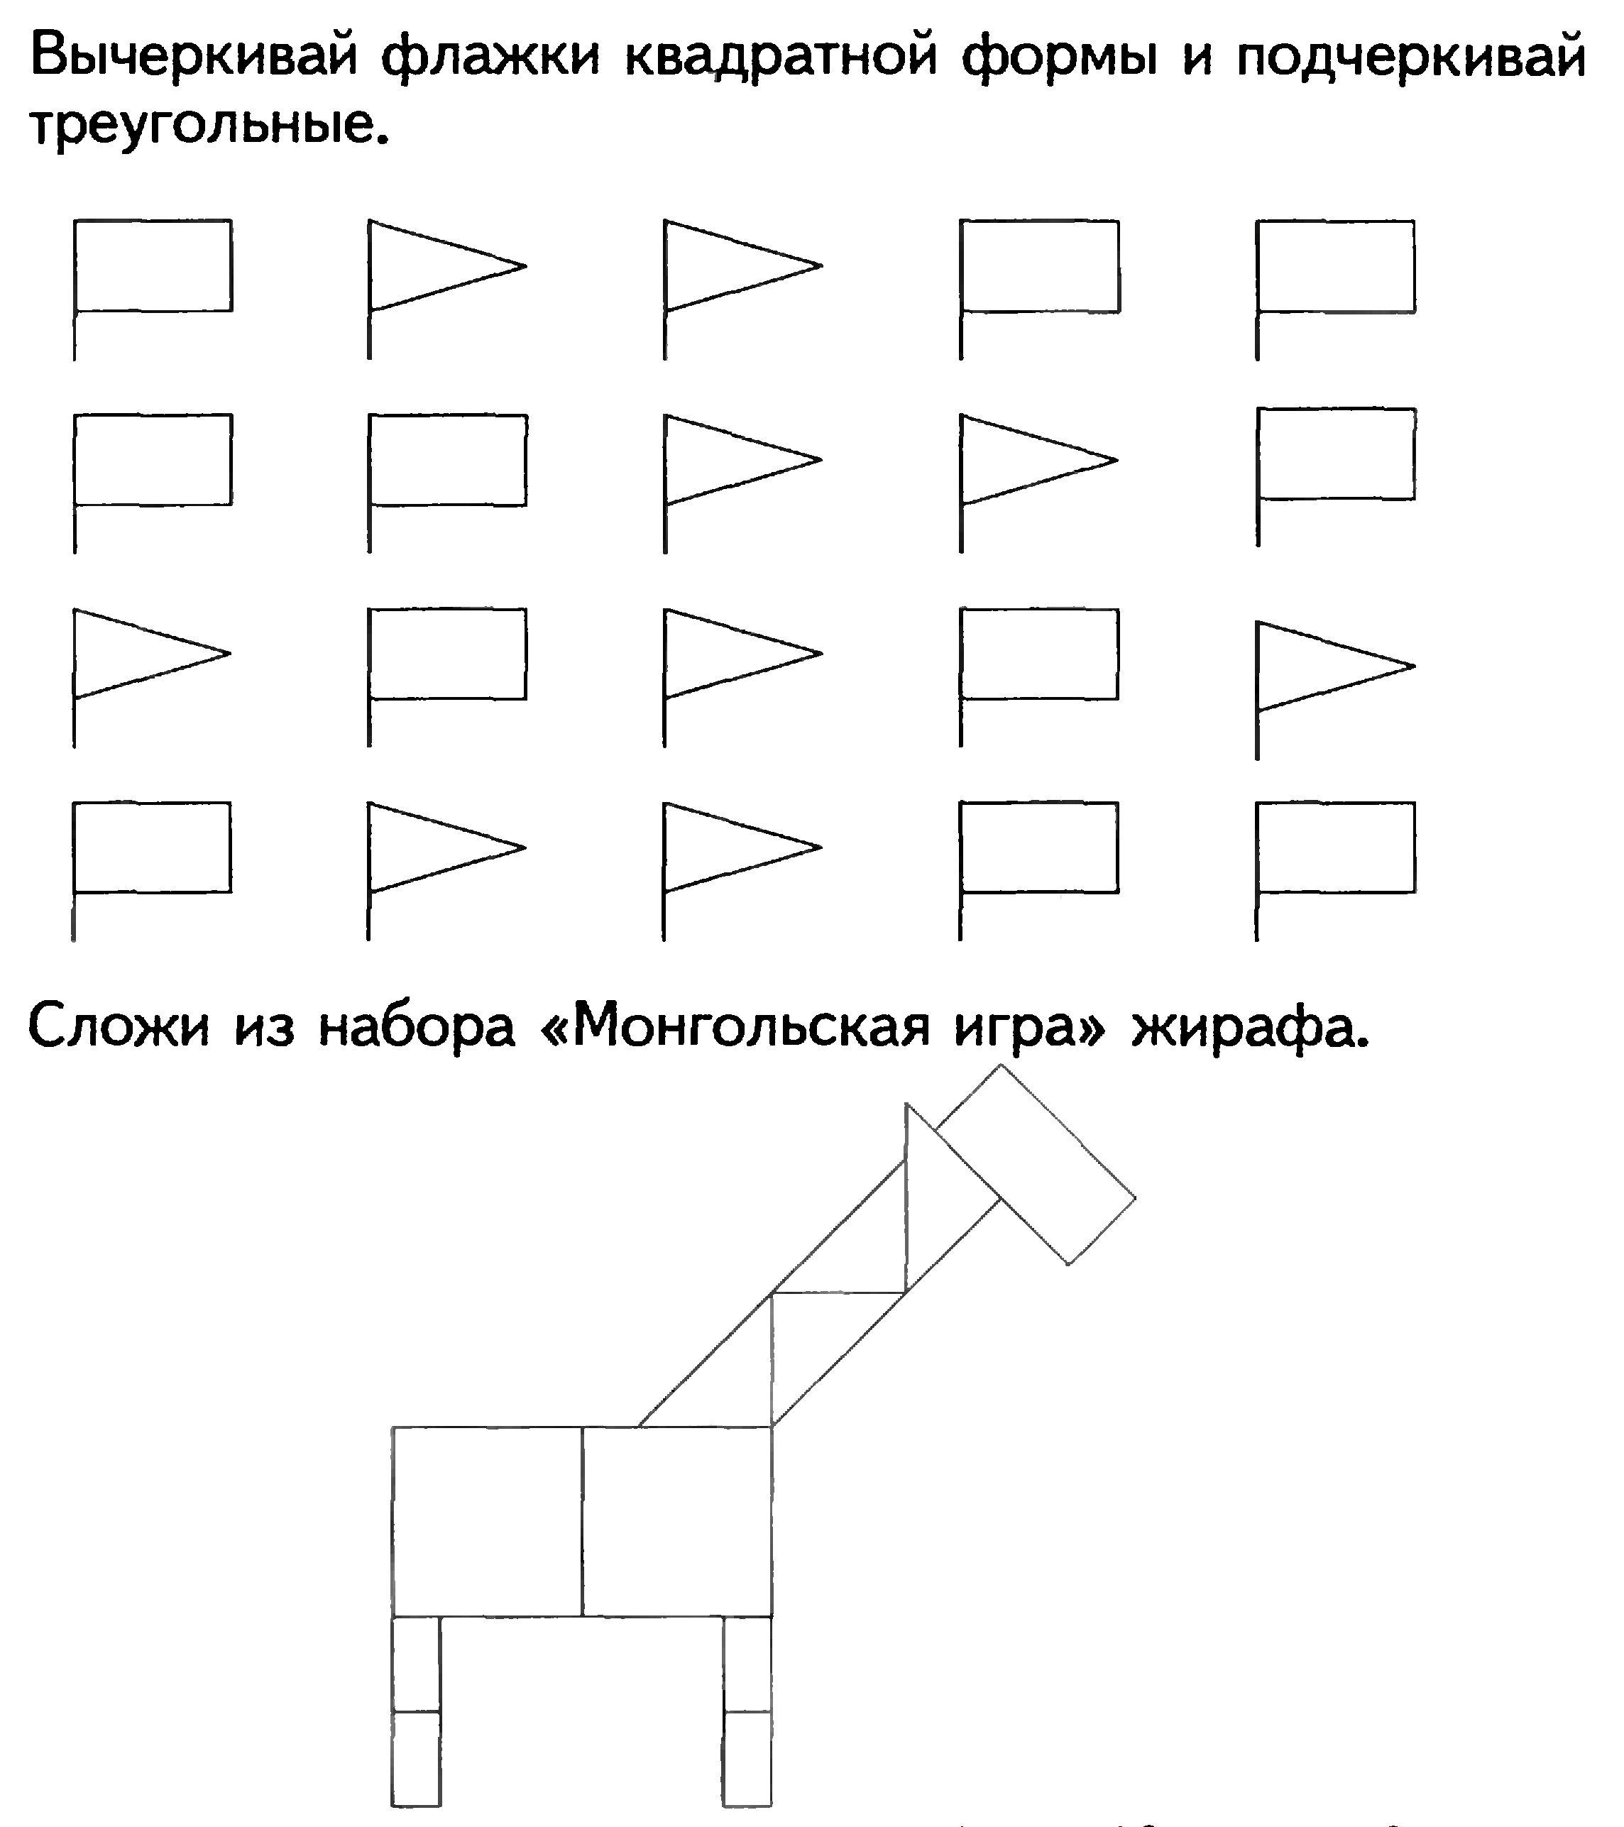

Задание
